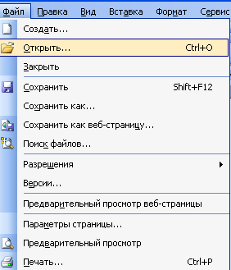
Открытие файла
- В приложении Microsoft Office откройте меню Файл и выберите команду Открыть.

- В списке Папка выберите диск, папку или ресурс Интернета, содержащие файл, который требуется открыть.
- В списке папок найдите и откройте папку, содержащую нужный файл.
- Выделите файл, а затем нажмите кнопку Открыть.

